GE Vitalis Waschtisch barrierefrei

Geberit

Eigenschaften

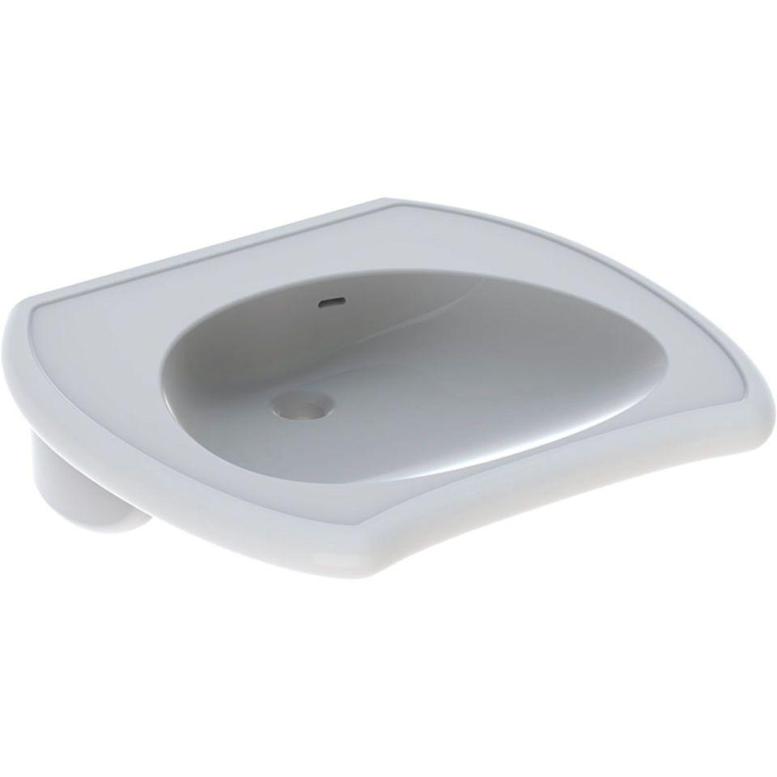

Barrierefreiheit

barrierefrei

Farbton

weiß

Form

rechteckig

Montageart

hängend

Oberfläche

glänzend, Schmutz abweisend, Standard

Produkt

Einzelbecken

Werkstoff

Keramik

Anzahl Plätze

1,00

Höhe (mm)

175,00 - 180,00

Tiefe (mm)

550,00 - 600,00

Armaturenloch

Mitte, ohne

Befestigungsart

Dübelbolzen

Einbau/Montage/Aufstellung

Wandmontage

Ausladung Becken (mm)

550,00 - 600,00

Breite/Durchmesser (mm)

550,00 - 650,00

Mittenabstand Schraubenlöcher (mm)

280,00

Sichtbarkeit Überlauf

true